新闻稿
Perfect Welding

伏能士 2023 年展望
成功利用潜力
尽管条件极具挑战，但凭借两位数的销售增长，2022 年是伏能士 Perfect Welding 历史上销量最好的一年。2023 年，伏能士希望在焊接技术领域继续发展。除了大力发展焊接系统和焊枪制造能力，伏能士 2023 年的重点将是缓解熟练工人短缺的解决方案，以及能源和资源节约技术。
对于伏能士 Perfect Welding 而言，2022 年的特点是强劲的增长和一系列引领潮流的创新。这两者帮助我们拥有良好的开端，以自信和对自己创新力量的信任面对新的一年。“在我们的研究和开发工作中，我们积极主动地应对不断变化的市场需求。我们设身处地为客户着想，努力为他们的挑战提供最佳解决方案，”伏能士国际有限公司 Perfect Welding 业务部全球销售和市场总监 Harald Scherleitner 解释道，“我们开发了高度用户友好、质量一流的设备，可以根据需要灵活使用和扩展。可持续发展的理念在产品开发的每一步都发挥着重要作用。我们关注我们焊接系统的寿命、可维修性和可回收性。”
2022 年的技术亮点
伏能士决心实现这些目标，在去年向市场推出了几个开创性创新。一个无可争议的行业亮点是新型 iWave Multiprocess PRO 的上市。无论是 TIG、MIG/MAG 还是手工金属电弧焊，拥有这套三合一系统，企业可不必购买几种不同的设备，从而节省资金和自然资源。关于日益短缺的熟练工人，伏能士拥有另一项世界第一，即“TIG DynamicWire”焊接包和适用于 iWave 的冷丝组件。所有这些都使得即使是没有经过多年培训的初学者也能使用送丝机轻松实现高质量的 TIG 焊缝。
自 2022 年以来，伏能士的目标是：减少熟练工人的工作量，对其进行最优部署，并提供保护。使用伏能士 CWC-S Cobot 焊接单元，实现自动化的步骤证明从批量 1 开始也是可盈利的，因此也适用于中小型公司。当 CWC-S 全天候工作，以稳定的质量焊接部件时，焊工能够将更多的时间用于要求更苛刻的任务，并得到伏能士设备（如伏能士 Vizor Air/3X 呼吸防护系统和 Vizor Air/3X Connect 新鲜空气头盔）的最佳保护。全新的移动式 Exento 抽排系统和 Exento 排烟焊枪可为焊工和在其附近工作的每个人提供良好的焊接烟雾保护。
如涉及高焊接质量，清洁至关重要。因此伏能士开发了环境友好型清洁工艺。全自动的 Acerios 清洁系统为工业制造过程设定了新标准。基于热活性等离子体技术，它以其低能耗和高水准的效率令人印象深刻，并且不含任何对环境有害的清洁添加剂。针对不锈钢表面和 TIG 焊缝的手工清洗，伏能士已经推出最新一代 MagicCleaner。这个先进的系列能够以环保的方式快速、有效地进行清洁。
作为连接技术专家，伏能士对电弧相关的创新充满热情。因此，客户可以期待伏能士在 2023 年有更多的创新。
2023 年的焊接趋势：可持续性仍是焦点
2023 年，焊接行业的热点话题主要包括技术工人短缺、可持续发展，以及充分挖掘数字化和自动化潜力。
伏能士对可持续性及其生态、社会和经济方面有全面的了解，并根据 ISO 26000（ONR 192500 认证）在企业社会责任领域建立了战略管理系统。客户表现出的兴趣也反映了可持续发展的意识在贸易和工业中是如何上升的。因此公司定期接受基于证据的可持续发展评估，这些评估由客观的第三方（如 EcoVadis 或 NQC 供应商保证平台）进行。2022 年，伏能士首次被授予 EcoVadis 银级认证，这意味着伏能士现在可以自豪地跻身行业前 25%。
2023：投资与创新
2022 年，伏能士投资 1.87 亿欧元用于生产基地的扩建和改建。2023 年，其总投资将增加到 2.3 亿欧元以上。Sattledt 厂区的可用面积从 41,000 m² 扩大至 69,000 m²，并已逐步投入使用。“除此之外，我们正在为系统设备的额外工作站和生产线创造空间，并确保生产状况稳定。我们希望到 2023 年底在全球吸收约 1300 名新员工。2023 年，Pettenbach 工厂也将发生很多事情——例如，将在那里创造额外的焊枪制造能力。”Harald Scherleitner 报告说。为保证高质量和安全标准，欧洲的高附加值是伏能士的首要任务。此外，可再生能源的自我供应也在不断扩大。
焊接组合正在扩大，包括一些技术解决方案，以帮助应对技术工人的短缺。伏能士在这里依靠的是所有过程的全面数字化以及直观、用户友好的系统和应用程序。这些将帮助员工更快地启动和运行，并进行高要求、高质量的焊接工艺。总之，伏能士认为数字化解决方案是提高焊接工艺效率和质量的关键。
利用 WeldCube Navigator 实现标准化焊接过程
2023 年，伏能士将推出 WeldCube Navigator，这是一个数字工具，将以全新方式规范工作指令，并简化知识转移。显示屏上的预定义步骤指南将引导焊工完成他们的任务。这不仅会提高焊接质量，而且 WeldCube Navigator 还将使技能掌握和培训变得更加容易且快速。
双丝送丝机：两个焊枪，两个焊丝盘，一个 TPS/i
除了数字创新之外，伏能士将在 2023 年推出新的硬件解决方案。双丝送丝机是伏能士 TPS/I 系列的双丝送丝器。该设备配备了两个滚丝器和两个软管或燃烧器包，焊工可以使用双丝送丝器在两种焊丝厚度或材料之间轻松快速切换。
交易会、活动与会议
如果您想与伏能士的连接专家当面交流，或亲眼目睹我们的最新创新成果，欢迎参加公司在 2023 年期间在全球各地安排的超过 135 个活动、贸易展览会或会议。请记得在埃森的 Schweissen & Schneiden 展会和芝加哥的 Fabtech 展会上留意伏能士团队的成员。5 月 10 日和 11 日，伏能士还将举办第七届“连接智能技术”汽车会议，今年的会议将重点讨论可持续发展和数字化主题。我们期待在那里与您相会！
连接智能技术汽车会议：
英语网站：连接智能技术 2023 (joining-smart-technologies.com)

2,374 个字符，不计空格
您可以从以下网址下载该新闻稿和图片：www.fronius.com/en/welding-technology/infocentre/press
照片版权：伏能士国际有限公司，免费转载
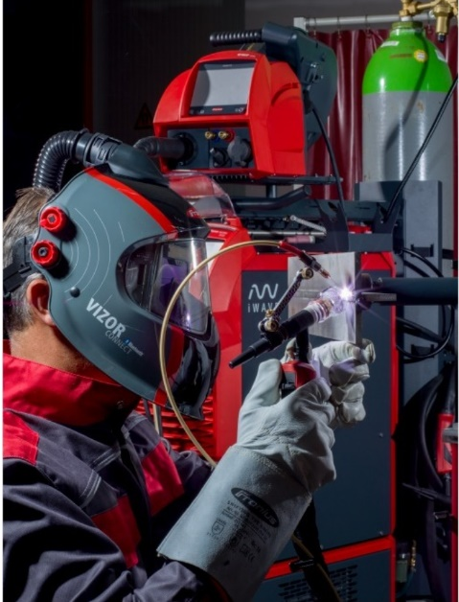

2022 年推出的 iWave Multiprocess PRO 是伏能士的智能三合一高端系列，用于 TIG、MIG/MAG 和手动金属弧焊。它可以根据客户要求单独定制，如果有合适的 TIG DynamicWire 焊接包，最高级的学科——TIG 冷丝焊接——则小菜一碟。

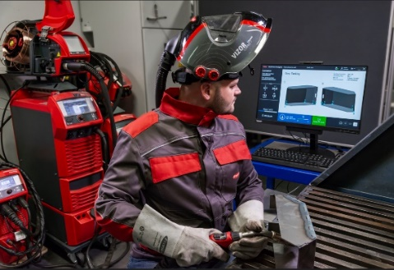
通过逐步指导，WeldCube Navigator 引导焊工使用相应组件完成任务。这使得培训更容易，并确保高质量。

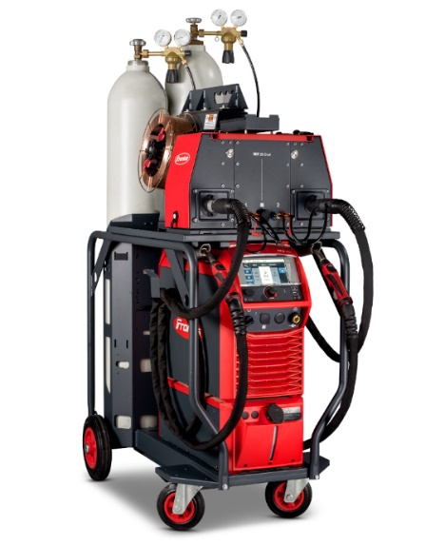
二合一：使用双丝送丝器，焊工只需抓取第二个焊枪，就可以在不同的焊丝强度或材料之间切换。因此，无需使用第二个焊接系统，工作过程更加高效。

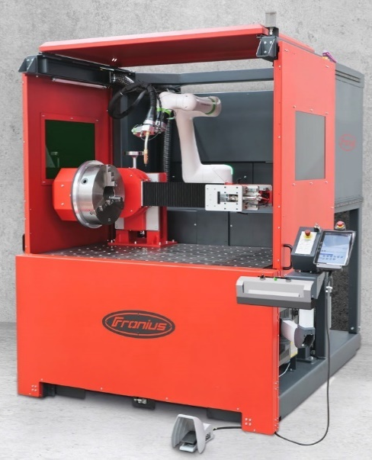

紧凑的伏能士 CWC-S Cobot 焊接单元，包括一个旋转装置和可选的尾架，从第一件到最后一件均可确保一致的焊接质量。当 Cobot 进行常规焊接工作时，焊工可以将时间投入到更复杂的任务中。


Harald Scherleitner，伏能士国际有限公司 Perfect Welding 业务部全球销售和市场总监

“2023 年，我们拥有宏伟的计划。一如既往，我们将客户放在首位。因此，作为可靠的焊接技术合作伙伴，我们希望贴近全球所有的客户，为他们提供最佳焊接解决方案。最重要的是，我们要用我们的专业知识来应对日益短缺的技术工人，有效利用资源和能源，并充分挖掘数字化和自动化所提供的潜力。”

Perfect Welding 事业部
伏能士 Perfect Welding 是电弧焊行业的创新领导者，同时也是机器人辅助焊接行业的全球市场领导者。作为系统供应商，伏能士焊接自动化还可在从容器构造到海洋石油行业的堆焊的诸多领域中，将客户特定的自动化完整焊接解决方案转化为现实。我们在产品组合中新增了手工应用电源、焊接配件以及多种服务。与全球超过 1000 家分销商联手，伏能士 Perfect Welding 始终陪伴客户左右。
Fronius International GmbH
伏能士焊接技术国际有限公司是一家奥地利公司，其总部位于 Pettenbach，并在 Wels、Thalheim、Steinhaus 和 Sattledt 设有其他办事处。公司在全球有6100 名员工，从事业务涉及焊接技术、太阳能及电池充电技术领域。其 89% 的产品被出口至全球 36 家伏能士国际子公司，以及分布于 60 多个国家及地区的销售伙伴/代理商。凭借其创新型产品和服务以及1366 项授权专利，Fronius 成为了全球创新技术的领军者。

有关更多信息，请联系：
伏能士中国：
普陀区真南路 822 弄 129 号 2 号楼 B 区一层 / BLDG 129,
822 Zhennan Rd, Putuo District, 200331 上海 / Shanghai
电话：+86 21 2606 3291，传真：+86 21 2606 3209
电子邮件：ma.qingyun@fronius.com

请将样本副本寄送至我们的经销商：
a1kommunikation Schweizer GmbH, Kirsten Ludwig,
Oberdorfstraße 31 A, 70794 Filderstadt, Germany
电话：+49 0 711 9454161 2；电子邮件：kirsten.ludwig@a1kommunikation.de

更多精彩更新，请访问我们的博客：blog.perfectwelding.fronius.com，并在 Facebook (froniuswelding)、Twitter (froniusintweld)、LinkedIn (perfect-welding)、Instagram (froniuswelding) 和 YouTube (froniuswelding) 上关注我们！

